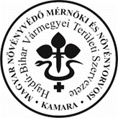
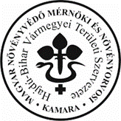
Magyar Növényvédő Mérnöki és Növényorvosi Kamara
Hajdú-Bihar Vármegyei Területi Szervezete
4032 DEBRECEN Füredi u 76. 1/7.

F E L H Í V Á S

A Magyar Növényvédő Mérnöki és Növényorvosi Kamara Hajdú-Bihar Vármegyei Területi Szervezete
8 órás növényvédelmi továbbképzést (zöldkönyves)
hirdet:

A képzés helyszíne: Egyek - Plébánia
A tanfolyam időpontját megfelelő létszám esetén
2026. május 21, csütörtök
(a képzés ideje: 1 nap)

(8 nap hétvégével együtt, azaz 8 x 10 óra)

Jelentkezni lehet és jelentkezési feltételek, további információk:

Nánási Viktória, növényorvos, irodavezető, Magyar Növényvédő Mérnöki és Növényorvosi Kamara Hajdú-Bihar Vármegyei Területi Szervezete. Hétfő, szerda, péntek 08.30-12:00
E-mail: novkamara.hbm2@gmail.com

